Obsah trojuholníka v Babylone
Na výpočet obsahov trojuholníkov používali mezopotámski matematici nasledovné vzorce:
- $S=\frac{1}{2}a.r$ pre rovnoramenný trojuholník (približný výpočet)
- $S=\frac{1}{2}a.b$ pre pravouhlý trojuholník (presná hodnota),
kde $a$ je základňa a $r$ rameno rovnoramenného trojuholníka resp. odvesny $a,b$ pravouhlého trojuholníka.
Na obrázku 1 je starobabylonská tabuľka YBC 8633, na ktorej je geometrický príklad doplnený zaujímavým obrázkom.
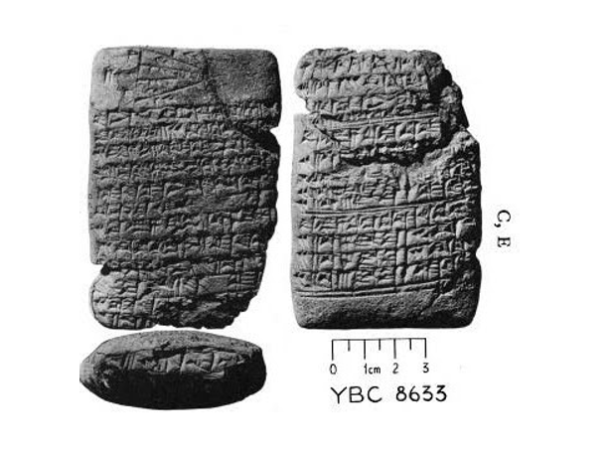
Obr. 1

Na obrázku 2 vľavo je prekreslenie náčrtu, ktorý je vyrytý na tabuľke a vpravo je úprava, ktorá nám lepšie ukáže postup riešenia, ktoré mezopotámski matematici použili.
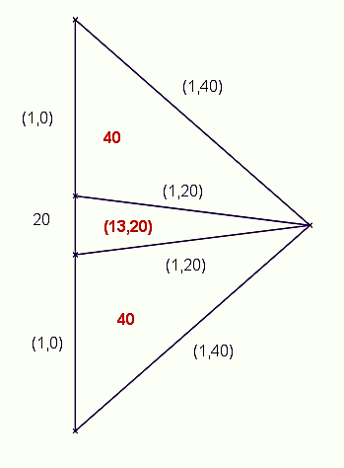 | 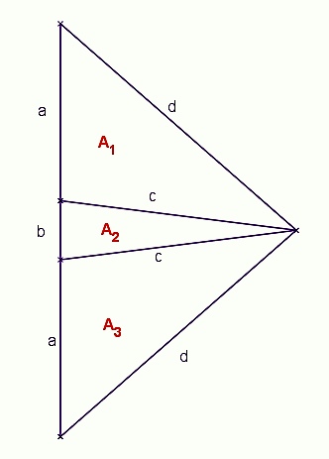
Obr.2
Preklad zadania príkladu (spracované podľa práce Bečvár a kol.):
Trojuholník. (1,40) dĺžka každej z dvoch strán, (2,20) šírka. Aká je plocha?
Výpočet základne vnútorného trojuholníka.
Preklad riešenia príkladu:
Ako pre teba od (2,20) šírka, ktorá […] odpočítaj 20 [...] šírka trojuholníka […]. A potom rozpoľ (2,0), ktoré ti zostalo, výsledok je (1,0).
(1,0) je šírka jedného trojuholníka a (1,0) je šírka druhého trojuholníka. Aká je druhá dĺžka?
Číslo 20 (čo je tretina veľkosti strany/odvesny) násobí číslom 4 (koeficient podobnosti). Pozri poznámku 2.
Násob (20), maksarum, (4) a výsledok je (1,20). (1,20) je druhá dĺžka.
V ďalšej časti je výpočet obsahov podľa vyššie uvedených vzorcov
Potom rozpoľ (1,0), šírka trojuholníka, a násob výsledok (30). (1,20) druhá dĺžka; výsledok (40,0) je plocha prvého trojuholníka.
Rozpoľ (20), šírka trojuholníka, a násob výsledok (10). (1,20) je druhá dĺžka trojuholníka; výsledok (13,20) je plocha druhého trojuholníka.
Rozpoľ (1,0), šírka trojuholníka, a násob výsledok (30). (1,20) je druhá dĺžka; výsledok (40,0) je plocha tretieho trojuholníka.
(1,33,20) je správna plocha […]
Výpočet v dnešnej symbolike:
Je dané $d=\left(1,40\right), 2a+b=\left(2,20\right)=140$. Na tabuľke je najprv vypočítané $a=\left(1,0\right)=60,b=\left(20\right)=20$.
Ďalšia časť tabuľky je poškodená, a preto nevieme ako vypočítali $c=\left(1,20\right)=80$. Pre obsahy $A_{i}$ platí:
$$A_{1}=\frac{1}{2}.60.80=2400=\left(40,0\right)$$
$$A_{2}=\frac{1}{2}.20.80=800=\left(13,20\right)$$
$$A_{3}=\frac{1}{2}.60.80=2400=\left(40,0\right)$$
Obsah veľkého trojuholníka je súčtom jednotlivých trojuholníkov:
$$A_{1}+A_{2}+A_{3}=5600=\left(1,33,20\right)$$
Poznámka 1.
Tvary jednotlivých trojuholníkov na tabuľke neodpovedajú uvedeným hodnotám. Správne by mal obrázok vypadať asi takto
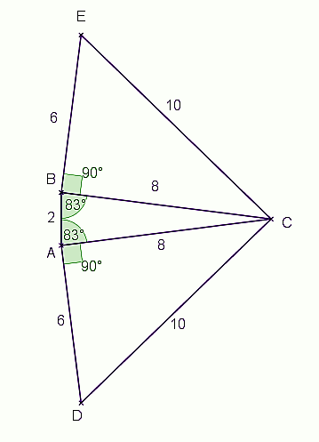
Ide teda o obrázok, ktorý sa skladá z dvoch zhodných pravouhlých trojuholníkov a jedného rovnoramenného trojuholníka.
Pri tejto interpretácii je výpočet obsahov trojuholníkov správny, obsah $A_{2}$ je v skutočnosti menší, lebo $c$ je strana a nie výška vnútorného trojuholníka.

Poznámka 2.
Veľmi zaujímavý obrat sa objavuje v prvej časti úlohy:
Násob (20), maksarum, (4) a výsledok je (1,20);
Ide o výpočet druhej odvesny pravouhlého trojuholníka (nie je však použitá Pytagorova veta). Zdá sa, že si počtár uvedomil, že pravouhlý trojuholník je podobný s najznámejším pytagorejským trojuholníkom o stranách 3, 4, 5 a že koeficient podobnosti (snáď maksarum) je $20=\frac{60}{3}$.

Pozri tiež „YBC 8633 Babylonian Partitioned Triangle Problem“

[Be] Bečvář, J. a kol.: Matematika ve staré Mezopotámii.Praha:Prometheus,2003. Dostupné na: http://dml.cz/dmlcz/401858
Význam slova maksarum nie je jasný, asi išlo o označenie koeficienta podobnosti.
Dostupné na http://httprover2.blogspot.com/2018/02/ybc-8633-babylonian-partitioned.html

